壹、活動費用
2019青春設計節
場地費及保證金繳交辦法

一、場地費用
1、本活動以坪(180cm x 180cm)為基本單位，以【系】、【所】、【學程】為單位申請。
2、本活動每坪場地費用為新臺幣 1,000 元。(此費用含進退場及展覽期間水電費)
3、各校場勘後主辦單位將於官網公布各校可用坪數，請各參展單位依所分配坪數自行 計算需繳交之場地費用。

貳、繳款日期
1、場地費繳款日期：自 2018 年 12 月 28 日起至 2019 年 01 月 11 日中午 12 點截止。
2、截止時間皆以寄達為主，不以郵戳為憑，請各參展單位留意寄出時間，以免影響權 益。

叁、繳款方式
一、場地費用
1、 敬請各參展單位，利用中華郵政「匯票」方式繳款，憑票支付：高雄市政府文化局。完成匯票開立後，請連同附件、場地費繳費表以迴紋針附件方式(切勿黏貼)，將資料掛號郵寄至駁二藝術特區 青春設計節工作小組（高雄市鹽埕區大勇路1號）。
2、 繳費方式請一律使用「匯票」，主辦單位不接受其他繳費方式。
3、 敬請於2019年1月11日中午12點前，將匯票以及相關資料寄達駁二藝術特區青春設計節工作小組(以寄達為主，不以郵戳為憑)。若無法於時間內繳交而影響權益者， 請自行負責。
4、 未依規定於時間內繳費之參展單位視同放棄展出，原分配場地將由主辦單位規劃處理。該參展單位兩年內不得參加本項展覽。

肆、匯票填寫範列
辦理郵政匯票需至郵局填寫「郵政國內匯款單」，請依如下格式填寫。
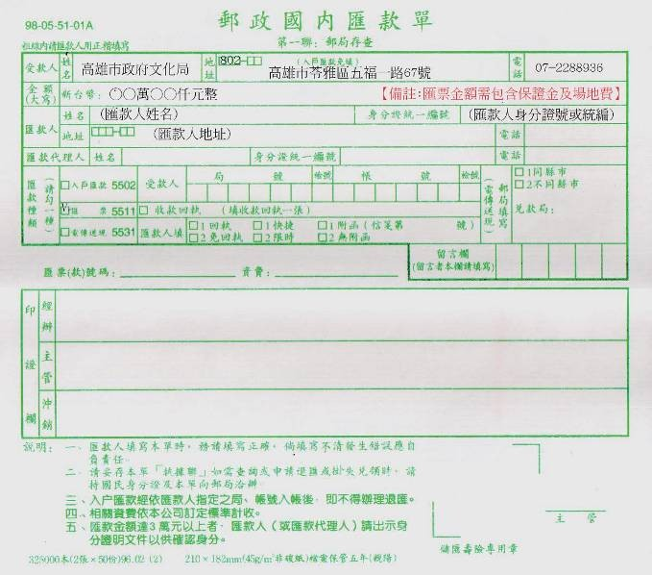(以下圖片為匯款單，請各單位自行妥善收存。並請郵寄匯票【正本】至駁二藝術特區青春設計節工作小組。)
07-5214899 轉522

2019
YOUTH INNOVATIVE DESIGN FESTIVAL


附件、場地費及保證金繳費表

學校名稱 |  | 科系名稱
聯 絡 人 |  | 電 話
繳交費用 | 每單位繳交保證金 10,000 (於退場確認無誤後歸還。)
繳交費用 | 參展場地費 1,000／坪。  實際分配坪數 坪，場地費 元。
匯票資料 | 受款人：高雄市政府文化局  地址：802 高雄市苓雅區五福一路 67 號電話：07-5214899 轉 522 范先生
保證金匯票單據 | (請以迴紋針夾帶，勿黏貼)
場地費匯票單據 | (請以迴紋針夾帶，勿黏貼)

注意事項、
l 請依各科、系、所、學程單位繳交場地費用。
l 請於 2019 年 01 月 11 日中午 12 點前將匯票正本寄至駁二藝術特區青春設計節工作小組。
l 寄件資料：803 高雄市鹽埕區大勇路 1 號／ 駁二藝術特區青春設計節工作小組收。(以寄達為主，不以郵戳為憑)

